**Ngày dạy: 16/09/2022**

**Tiết 6 - Bài 2: CỘNG, TRỪ, NHÂN, CHIA SỐ HỮU TỈ**

(tiếp theo)

**I. Mục tiêu:** Sau khi học xong bài này học sinh có khả năng:

**1. Về kiến thức:**

- Thực hiện thành thạo các phép tính: cộng, trừ, nhân, chia số hữu tỉ.

- Vận dụng được các tính chất giao hoán, kết hợp, phân phối của phép nhân đối với phép cộng, quy tắc chuyển vế trong tính toán (tính viết và tính nhẩm, tính nhanh một cách hợp lí).

- Giải quyết được một số vấn đề thực tiễn gắn với các phép tính về số hữu tỉ (ví dụ: các bài toán liên quan đến tài chính,…)

**2. Về năng lực:**

* Năng lực chung:

- Năng lực tự học: HS tự hoàn thành được các nhiệm vụ học tập chuẩn bị ở nhà và tại lớp.

- Năng lực giao tiếp và hợp tác: HS phân công được nhiệm vụ trong nhóm, biết hỗ trợ nhau, trao đổi, thảo luận, thống nhất được ý kiến trong nhóm để hoàn thành nhiệm vụ.

* Năng lực đặc thù:

- Năng lực tư duy và lập luận toán học: HS thực hiện được các thao tác tư duy như: so sánh, phân tích, tổng hợp, đặc biệt hoá, khái quát hoá, tương tự khi hình thành các quy tắc cộng, trừ, nhân, chia và các tính chất của phép cộng, phép nhân số hữu tỉ.

- Năng lực giải quyết vấn đề toán học: HS nhận biết, phát hiện được vấn đề cần giải quyết có liên quan đến các phép tính cộng, trừ, nhân, chia và các tính chất của phép cộng, phép nhân số hữu tỉ. Lựa chọn, đề xuất được cách thức, giải pháp giải quyết vấn đề.

- Năng lực giao tiếp toán học: HS nghe hiểu, đọc hiểu và ghi chép được các thông tin toán học cần thiết được trình bày dưới dạng văn bản toán học hay do người khác nói hoặc viết ra.

**3. Về phẩm chất:**

- Chăm chỉ: thực hiện đầy đủ các hoạt động học tập một cách tự giác, tích cực.

- Trung thực: thật thà, thẳng thắn trong báo cáo kết quả hoạt động cá nhân và theo nhóm, trong đánh giá và tự đánh giá.

- Trách nhiệm: hoàn thành đầy đủ, có chất lượng các nhiệm vụ học tập.

**II. Thiết bị dạy học và học liệu**

1. **Giáo viên:** Kế hoạch bài dạy, phiếu học tập

|  |
| --- |
| **PHIẾU HỌC TẬP SỐ 1** |
| 1) Tính hợp lí    2) So sánh  và . |

|  |
| --- |
| **PHIẾU HỌC TẬP SỐ 2** |
| **Nhiệm vụ 1:** **Tóm tắt**  *Điền vào chỗ chấm*  Giá niêm yết của quyển sách: đồng  Giảm giá : %  Số tiền hiện có : đồng  Hỏi: Số tiền còn lại là bao nhiêu đồng? |
| **Nhiệm vụ 2: Lời giải** |

**2. Học sinh:** Ôn tập quy tắc cộng, trừ, nhân, chia số số hữu tỉ, tính chất phép cộng, phép nhân các số hữu tỉ**,** bảng nhóm, dụng cụ học tập.ID15 CD STT 82

**III. Tiến trình dạy học**

**A. Mở đầu: (5 phút) Trò chơi “Vòng quay may mắn”.**

**1) Mục tiêu:**

- Định hướng nội dung bài học, tạo không khí vui tươi hào hứng tiếp thu bài đồng thời ôn lại 1 số phép tính.

**2) Nội dung:**

- Thực hiện các phép tính trong phần trò chơi.

1. Kết quả của phép tính  là: ….

2. Kết quả của phép tính  là đúng hay sai.

3. Kết quả phép tính  là:

|  |  |  |  |
| --- | --- | --- | --- |
|  |  |  |  |

4. Kết quả phép tính  là …….

5. Kết quả của phép tính là:

|  |  |  |  |
| --- | --- | --- | --- |
|  |  |  |  |

**3) Sản phẩm:**

Đáp án của phần trò chơi.

**4) Tổ chức thực hiện:**

| **Hoạt động của GV - HS** | **Nội dung** |
| --- | --- |
| **\* GV giao nhiệm vụ học tập:**  Yêu cầu cả lớp tham gia trò chơi.  Gv đưa ra luật chơi:  + Khi cô nhấp chuột vào vòng quay may mắn thì vòng quay bắt đầu quay. Vòng quay dừng lại ở tên bạn nào thì bạn đó may mắn được chọn câu hỏi.  + Nếu trả lời đúng thì được đến với các phần quà hấp dẫn.  + Nếu trả lời sai thì cơ hội được chuyển cho bạn khác.  **\* HS thực hiện nhiệm vụ:**  - HS chơi trò chơi “Vòng quay may mắn”.  - Mỗi HS chọn một câu hỏi để trả lời.  **\* Báo cáo, thảo luận**  - HS trả lời các câu hỏi.  **\* Kết luận, nhận định**  - GV nhận xét, đánh giá và chốt kiến thức.  1. Kết quả của phép tính  2. Kết quả của phép tính  là sai.  3. Kết quả phép tính  là: **A.**  4. Kết quả phép tính  là  5. Kết quả của phép tính  là **B.** |  |

**B. Tái hiện kiến thức (5 phút)**

**1)** **Mục tiêu:** HS hệ thống được kiến thức của bài 2 “Cộng, trừ, nhân, chia số hữu tỉ”.

**2) Nội dung:** Sơ đồ tư duy hệ thống kiến thức đã học của bài 2 “Cộng, trừ, nhân, chia số hữu tỉ”.

**3) Sản phẩm:** Sơ đồ của học sinh về hệ thống kiến thức của bài 2 “Cộng, trừ, nhân, chia số hữu tỉ”.

**4) Tổ chức thực hiện:**

**\* Chuyển giao nhiệm vụ:**

- Giáo viên nhắc lại nhiệm vụ đã giao ở tiết trước **(**cuối tiết trước giáo viên chia lớp thành 4 nhóm, mỗi nhóm học sinh thảo luận và hệ thống lại kiến thức của Bài 2 “Cộng, trừ, nhân, chia số hữu tỉ”. Giáo viên gợi ý học sinh có thể làm sơ đồ tư duy bằng powerpoint, phần mềm mind map,…)

- Giáo viên mời đại diện một nhóm lên trình bày.

* **Thực hiện nhiệm vụ học tập:**

- Đại diện học sinh lên báo cáo những nội dung mà nhóm đã trao đổi thống nhất từ ở nhà.

* **Báo cáo, thảo luận:**

Các nhóm khác lắng nghe, nhận xét và bổ sung.

* **Kết luận, nhận định:**

Giáo viên chốt kiến thức.

**Bảng “ Bài 2: Cộng, trừ, nhân, chia số hữu tỉ”**

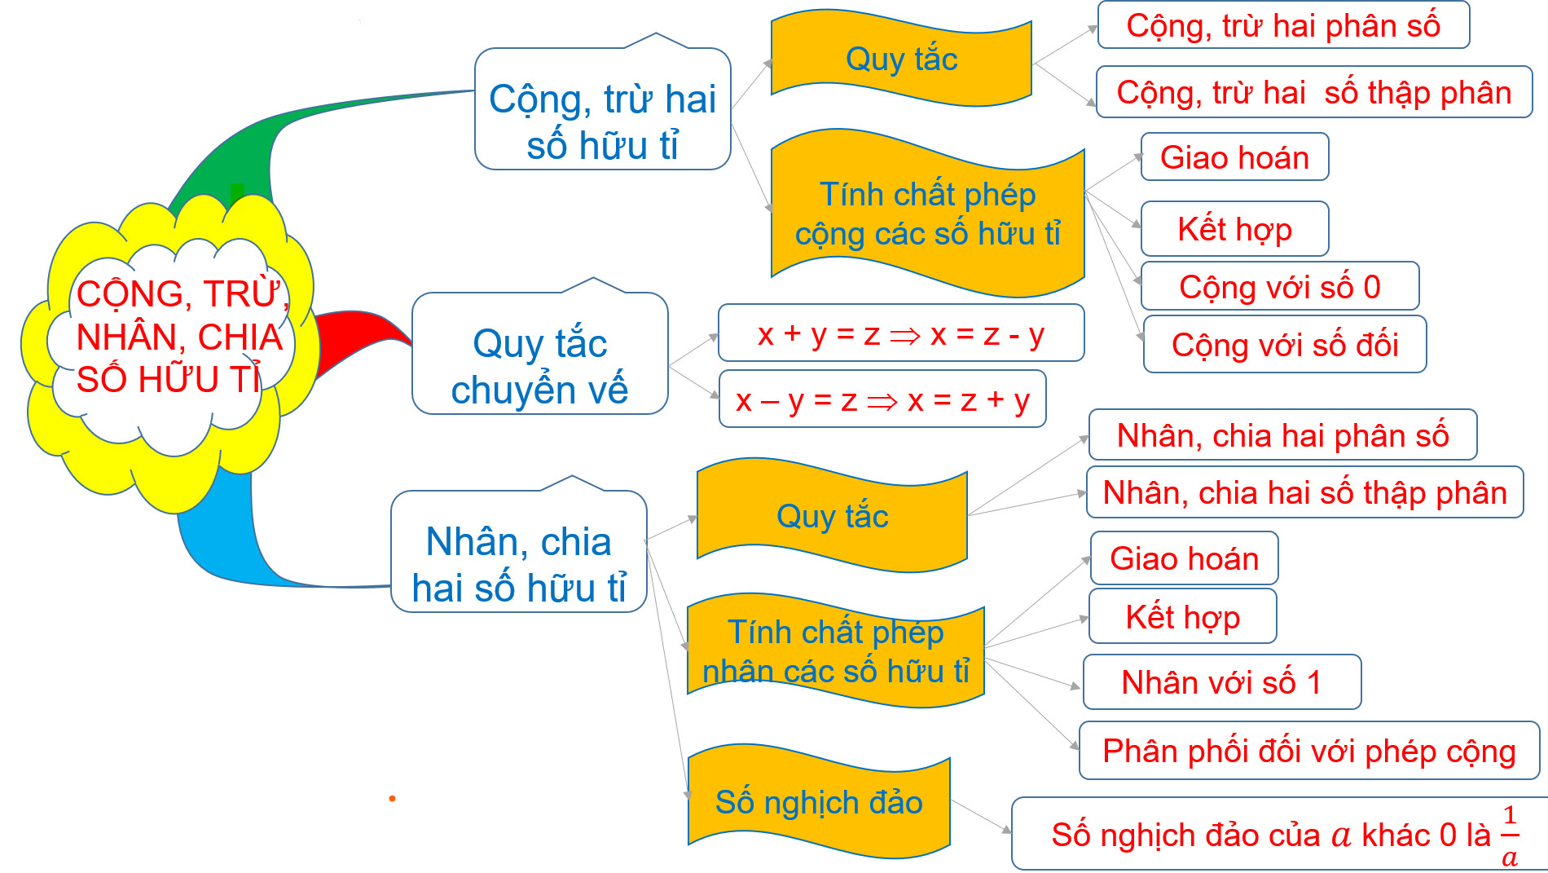

**C. Luyện tập (19 phút)**

**1) Mục tiêu:** Học sinh vận dụng được các quy tắc cộng, trừ, nhân, chia các số hữu tỉ và tính chất của các phép toán; quy tắc chuyển vế vào giải quyết một số dạng toán đơn giản: thực hiện phép tính, tính một cách hợp lý, tìm x.

**2) Nội dung:** Thực hành quy tắc cộng, trừ, nhân, chia số hữu tỉ.

- Học sinh vận dụng các quy tắc, các tính chất của các phép toán để làm các dạng toán cộng, trừ, nhân, chia số hữu tỉ.

+ Phiếu học tập số 1

**+** Bài tập: Tìm x

a)  b) 

**3) Sản phẩm:** Bài làm của học sinh.

**4) Tổ chức thực hiện:**

|  |  |
| --- | --- |
| **Hoạt động của GV- HS** | **Nội dung** |
| **\* GV** **giao nhiệm vụ học tập 1 :**  - Yêu cầu hs làm phiếu học tập số 1 (máy chiếu)  - GV yêu cầu HS hoạt động nhóm đôi ra phiếu học tập.  **\* HS thực hiện nhiệm vụ 1:**  HS hoàn thành phiếu học tập số 1 theo nhóm đôi.  **\* Báo cáo kết quả.**  GV chiếu bài học sinh lên máy chiếu đa vật thể. HS nhận xét bài làm của nhau.  **\* Kết luận, nhận định :**  - GV chữa bài đại diện, đánh giá mức độ hoàn thành của nhóm và chấm điểm.  - Chốt lại dạng bài tập và cách làm. | **1. Dạng 1: Thực hiện phép tính**  Chú ý: Tính hợp lí (Nếu có thể) |
| **\* GV** **giao nhiệm vụ học tập 2:**  - Phát biểu quy tắc chuyển vế.  - Yêu cầu HS hoạt động cá nhân bài tập: Tìm x  a)  b)  **\* HS thực hiện nhiệm vụ 2:**  - Mỗi cá nhân học sinh làm ra vở.  **\* Báo cáo, thảo luận:**  - Yêu cầu 2 HS lên bảng trình bày.  - GV thu một số vở, chiếu lên máy đa vật thể.  - Cả lớp quan sát và nhận xét.  **\* Kết luận, nhận định 2:**  - GV khẳng định kết quả đúng, chốt lại dạng bài tập và cách làm.  - Đánh giá mức độ hoàn thành của HS. | **2. Dạng 2: Tìm x:**  **Bài tập:** Tìm x, biết:  a)    Vậy  b)        Vậy |

**D. Vận dụng (13 phút)**

**1) Mục tiêu:**

- Giải quyết được một số vấn đề thực tiễn gắn với các phép tính về số hữu tỉ (ví dụ: các bài toán liên quan đến tài chính,…).

**2) Nội dung:**

HS quan sát video và hoàn thành phiếu học tập số 2

**3) Sản phẩm:**

- Hoàn thành phiếu học tập số 2

**4) Tổ chức thực hiện:** HS hoạt động nhóm

| **Hoạt động của GV - HS** | **Nội dung** |
| --- | --- |
| **\* GV** **giao nhiệm vụ học tập:**  - Cho học sinh quan sát video và hoàn thành nhiệm vụ 1 trong phiếu học tập số 2 theo cá nhân.  - Yêu cầu học sinh hoạt động theo nhóm hoàn thành nhiệm vụ 2 trong phiếu học tập số 2.  **\* HS thực hiện nhiệm vụ:**  - HS hoạt động theo nhóm để hoàn thành phiếu học tập số 2.  **\* Báo cáo kết quả:**  - Một nhóm treo phiếu học tập lên bảng và trình bày cách làm bài tập, các nhóm còn lại treo phiếu học tập ở vị trí ngồi.  - HS nhận xét và chấm chéo bài làm của nhau.  **\* Kết luận, nhận định:**  - GV chữa bài, đánh giá mức độ hoàn thành của HS và chấm điểm.  - Chốt lại dạng bài tập và cách làm. | **3. Dạng 3 : Toán thực tế**  **Tóm tắt:**  Giá niêm yết của quyển sách: 150 000 đồng  Giảm giá: 10%  Số tiền hiện có: 200 000 đồng  Hỏi: Số tiền còn lại là bao nhiêu đồng?  **Lời giải:**  Số tiền quyển sách được giảm giá là:  150 000 . 10% = 15 000 (đồng)  Số tiền phải trả cho quyển sách đó là: 150 000 – 15 000 = 135 000 (đồng)  Số tiền còn lại là: 200 000 – 135 000 = 65 000 (đồng) |

**Hướng dẫn tự học ở nhà (3 phút)**

**⏩ Giao nhiệm vụ 1:**

- Yêu cầu HS về nhà làm bài tập 6, 7 sgk/16.

- Hướng dẫn, hỗ trợ: GV giải đáp thắc mắc của HS để hiểu rõ nhiệm vụ.

**⏩ Giao nhiệm vụ 2: Yêu cầu HS thực hiện cá nhân.**

- Xem lại các nội dung đã học trong bài.

- Học thuộc: quy tắc cộng, trừ, nhân, chia số hữu tỉ; tính chất của phép cộng, phép nhân các số hữu tỉ; quy tắc chuyển vế.

- Làm bài tập 13, 14 trong SBT.

- Chuẩn bị giờ sau:

+ Ôn lại các kiến thức lũy thừa với số mũ tự nhiên (lớp 6).

+ Tìm hiểu nội dung bài sau: “*Phép tính lũy thừa với số mũ tự nhiên của một số hữu tỉ*”.